Tonijn in een paprikabootje
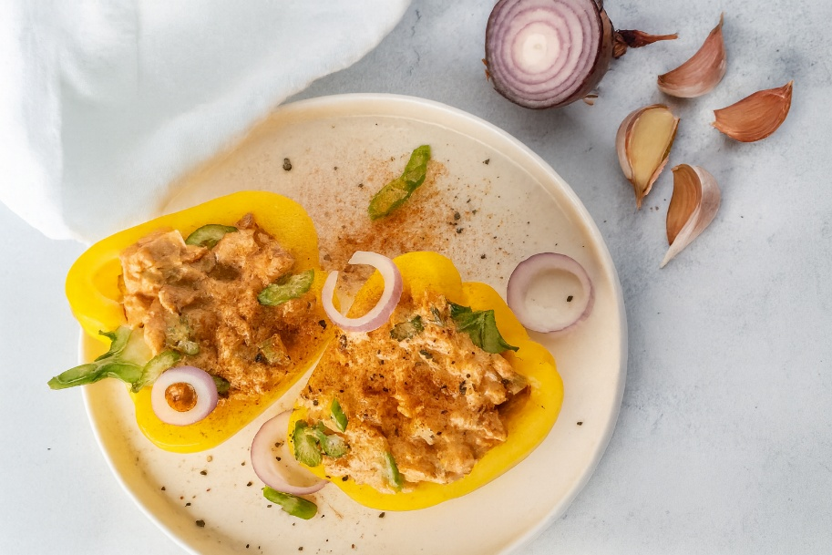
Ingrediënten:
- 1 kleine rode ui
- 1,5 blikje tonijn
- 3 el Griekse yoghurt
- 1 el mayonaise
- 1 el verse peterselie
- 1 tl knoflookpoeder
- 1 el paprikapoeder
- 1 el sap van een verse citroen
- Peper en zout naar smaak
- 2 gele paprika’s
Bereiding:
Snijd de selderij en de ui fijn, en schep ze in een mengkom. Meng ze vervolgens met de tonijn, de yoghurt, de mayonaise, de kruiden en het citroensap. Kruid goed af met peper en zout. Snijd de gele paprika’s in twee helften en verwijder de pitjes. Vul ten slotte de paprika’s met het mengsel en werk eventueel af met nog wat peterselie.

